1.

设有一个图书借阅管理的局部应用，包含3个实体： “读者”，“图书”，“出版社”，且有如下事实：  
(1)所有书籍均可由书号唯一标识。  
(2)任何人可借多种书，任何一种书可为多个人所借，并且任何人可对同一本书进行多次借阅，借阅产生借书日期和还书日期。  
(3)一个出版社可出版多种书籍，同一本书仅为一个出版社出版，出版社名具有唯一性。  
若读者的属性包括借书证号、电话号码、单位、姓名，图书的属性包括ISBN号、书名、数量、作者姓名、出版日期。出版社的属性包括出版社名、电报编号、电话、邮编及地址。  
根据以上情况和假设，试作如下设计：  
1、构造满足需求的E-R图。  
2、将E-R图转换成关系模型，并标出主外键，主键用下划线（___）表示，外键用波浪线（﹏）表示。

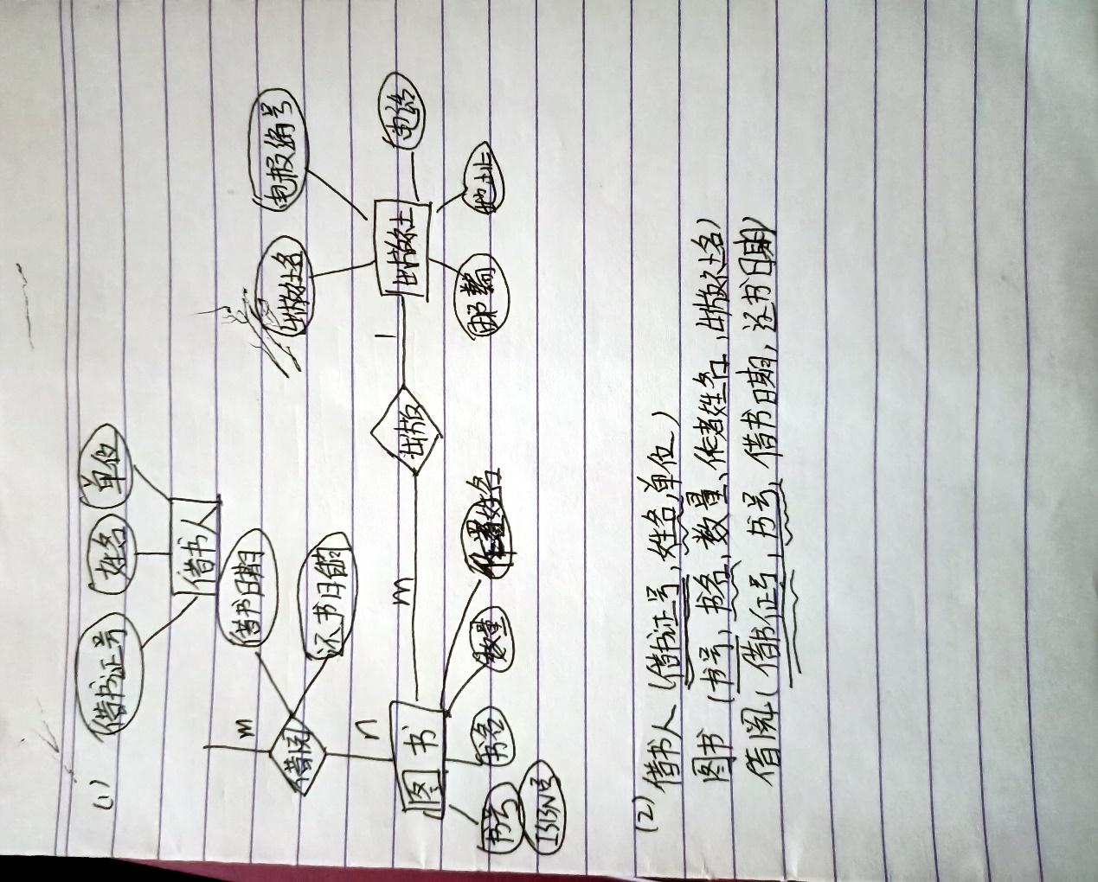

2．设某商业集团数据库中有三个实体集。一是“仓库”实体集，属性有仓库号、仓库名和地址等；二是“商店”实体集，属性有商店号、商店名、地址等；三是“商品”实体集，属性有商品号、商品名、单价。    设仓库与商品之间存在“库存”联系，每个仓库可存储若干种商品，每种商品存储在若干仓库中，每个仓库每存储一种商品有个日期及存储量；商店与商品之间存在着“销售”联系，每个商店可销售若干种商品，每种商品可在若干商店里销售，每个商店销售一种商品有月份和月销售量两个属性；仓库、商店、商品之间存在着“供应”联系，有月份和月供应量两个属性。（1）试画出ER图，并在图上注明属性、联系类型、实体标识符；（2）将ER图转换成关系模型，并说明主键和外键。

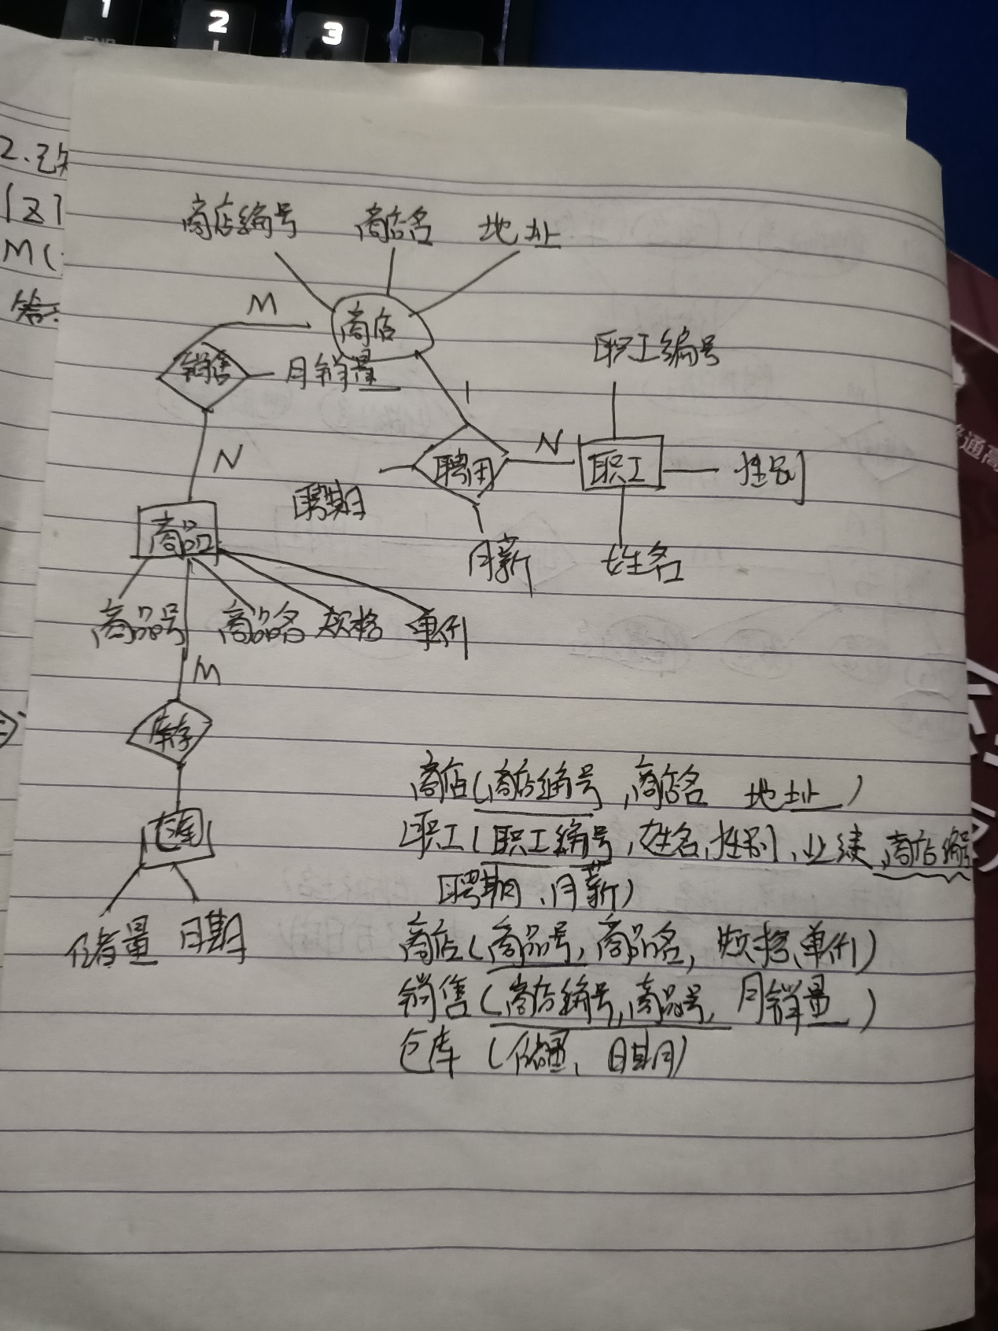

3.某汽车运输公司数据库中有一个记录司机运输里程的关系模式： R（司机编号，汽车牌照，行驶公里，车队编号，车队主管）此处每个汽车牌照对应一辆汽车。“行驶公里”为某司机驾驶某辆汽车行驶的总公里数。如果规定每个司机属于一个车队，每个车队只有一个主管。（1）试写出关系模式R的基本FD和关键码。（2）说明R不是2NF模式的理由，并指出数据冗余之所在。试把R分解成2NF模式集。（3）进而把R分解成3NF模式集，并说明理由。

答：

1. 关系模式―R的关键码为（司机编号，汽车牌照)。
2. 关系模式R中存在 FD: (司机编号，汽车牌照)→(行驶公里，车队编号)，其中非主属性“车队编号”局部依赖于候选键“司机编号”。所以R不是 2NF。  
   分解为 2NF: R1(司机编号，汽车牌照，行驶公里)  
   R2(司机编号，车队编号，车队主管)
3. 因为关系模式︰R2中存在非主属性“车队主管”对候选键“司机编号”的传递依赖，所以R2不满足3NF。  
   分解为3NF: R1(司机编号，汽车牌照，行驶公里)  
   R2(司机编号，车队编号)  
   R3(车队编号，车队主管)